

ФАКУЛЬТЕТ: Информатика и системы управления

КАФЕДРА: Программное обеспечение ЭВМ и информационные технологии

**Лабораторная работа №6**

**Тема** Построение и программная реализация алгоритмов численного дифференцирования.

**Студент** Зайцева А. А.

**Группа** ИУ7 – 42Б

**Оценка (баллы) _______**

**Преподаватель** Градов В. М.

Москва.

2021 г

**Цель работы.** Получение навыков построения алгоритма вычисления производных от сеточных функций.

1. Задание

Задана табличная (сеточная) функция. Имеется информация, что закономерность, представленная этой таблицей, может быть описана формулой

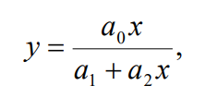

параметры функции неизвестны и определять их не нужно.

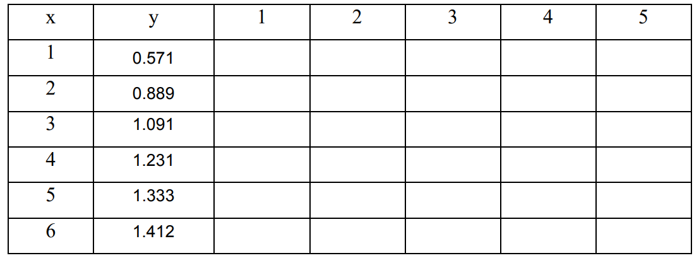

Вычислить первые разностные производные от функции и занести их в столбцы (1) - (4) таблицы:

* 1 - односторонняя разностная производная
* 2 - центральная разностная производная
* 3- 2-я формула Рунге с использованием односторонней производной
* 4 - введены выравнивающие переменные

В столбец 5 занести вторую разностную производную.

1. Код программы

|  |
| --- |
| import pandas as pd  def left_side_derivatives(x, y):    derivatives = ['-']    for i in range(1, len(y)):        h = x[i] - x[i - 1]        derivative = (y[i] - y[i - 1]) / h        derivatives.append(derivative)    return derivatives  def right_side_derivatives(x, y):    derivatives = []    for i in range(len(y) - 1):        h = x[i + 1] - x[i]        derivative = (y[i + 1] - y[i]) / h        derivatives.append(derivative)    derivatives.append('-')    return derivatives   def central_derivatives(x, y):    answer = ['-']    for i in range(1, len(x) - 1):        h = x[i + 1] - x[i - 1]        answer.append((y[i + 1] - y[i - 1]) / h)    answer.append('-')    return answer  def runge_left_side_derivatives(x, y):    answer = ['-', '-']     for i in range(2, len(y)):        f = (y[i] - y[i - 1]) / (x[i] - x[i - 1])        s = (y[i] - y[i - 2]) / (x[i] - x[i - 2])        answer.append(2 * f - s)     return answer  def runge_right_side_derivatives(x, y):    answer = []     for i in range(len(y) - 2):        f = (y[i + 1] - y[i]) / (x[i + 1] - x[i])        s = (y[i + 2] - y[i]) / (x[i + 2] - x[i])        answer.append(2 * f - s)     answer.append("-")    answer.append("-")    return answer  def align_vars_derivatives(x, y):    answer = []     for i in range(len(y) - 1):        eta = (1 / y[i] - 1 / y[i + 1]) / (1 / x[i] - 1 / x[i + 1])        answer.append(y[i] * y[i] * eta / (x[i] * x[i]))     answer.append('-')    return answer  def second_diff_derivatives(x, y):    answer = ['-']     for i in range(1, len(y) - 1):        answer.append((y[i - 1] - 2 * y[i] + y[i + 1]) / (x[i] - x[i - 1]) ** 2)     answer.append('-')    return answer  def main():    table = pd.DataFrame()    table['x'] = [1, 2, 3, 4, 5, 6]    table['y'] = [0.571, 0.889, 1.091, 1.231, 1.333, 1.412]    table['osd'] = left_side_derivatives(table['x'], table['y'])    table.loc[0, 'osd'] = '%.3f *'%right_side_derivatives(table['x'], table['y'])[0]    table['cd'] = central_derivatives(table['x'], table['y'])    table['runge2'] = runge_left_side_derivatives(table['x'], table['y'])    table.loc[0, 'runge2'] = '%.3f *' % runge_right_side_derivatives(table['x'], table['y'])[0]    table.loc[1, 'runge2'] = '%.3f *' % runge_right_side_derivatives(table['x'], table['y'])[1]    table['align'] = align_vars_derivatives(table['x'], table['y'])    table['2dd'] = second_diff_derivatives(table['x'], table['y'])     print(table)  if __name__ == "__main__":    main() |

1. Результаты работы

Заполненная таблица с краткими комментариями по поводу использованных формул и их точности

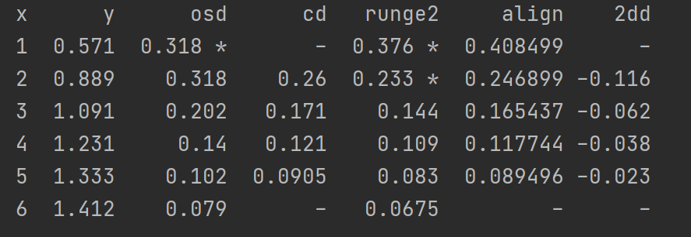

Первые разностные производные:

1. Osd (one side derivative) - односторонняя разностная производная, имеет первый порядок точности относительно шага.

Все значения, кроме первого, вычислены по формуле для левой разностной производной:

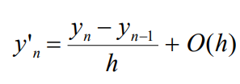

Так как по этой формуле нельзя посчитать самое первое значение, то оно вычислено по формуле для правой разностной производной:

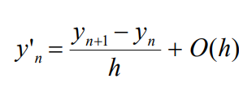

1. Cd (central derivative) - центральная разностная производная, имеет второй порядок точности. Вычисляется по формуле

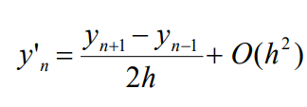

По этой формуле нельзя посчитать крайние значения, поэтому в таблице прочерки.

1. Runge2 - 2-я формула Рунге

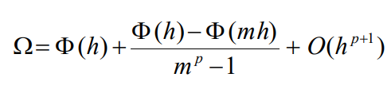

с использованием односторонней производной, повышает точность односторонней формулы до второго порядка.

Все значения, кроме первых двух, вычислены с использованием формулы для левой разностной производной, первые два - с использованием формулы для правой разностной производной.

1. Align - введены выравнивающие переменные. Оценить точность нет возможности, так как неизвестны параметры. Использована формула

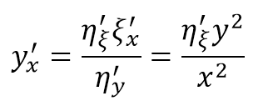

Для 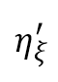- правосторонняя формула

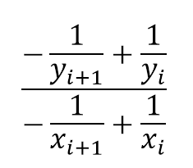

Последнее значение вычислить по этой формуле нельзя, прочерк

2dd(second difference derivative) - вторая разностная производная, точность второго порядка. Вычисляется по формуле

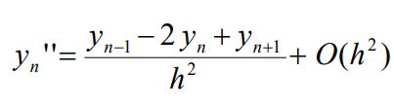

По этой формуле нельзя посчитать крайние значения, поэтому в таблице прочерки.

1. Вопросы при защите лабораторной работы
2. Получить формулу порядка точности O(h**2) для первой разностной производной y'N в крайнем правом узле xN.

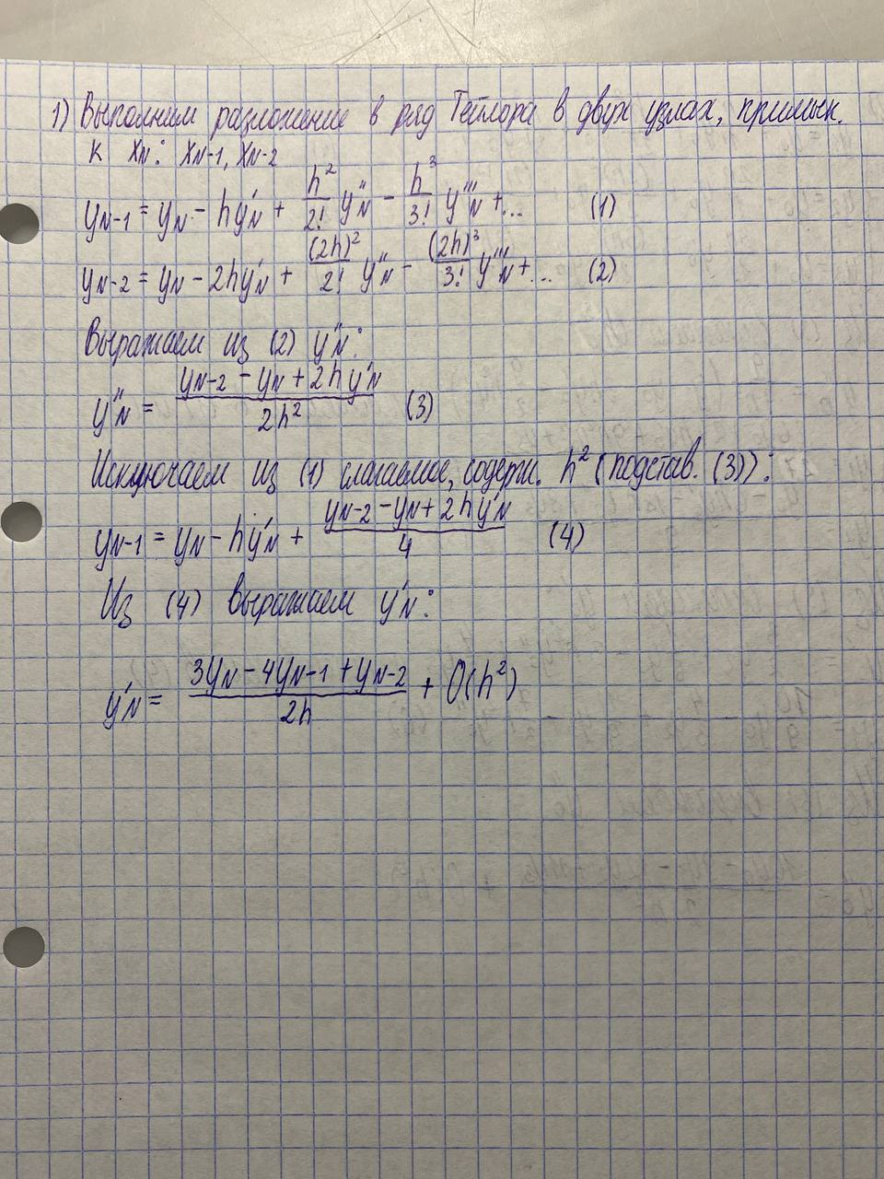

1. Получить формулу порядка точности O(h**2) для второй разностной производной y''0 в крайнем левом узле x0.

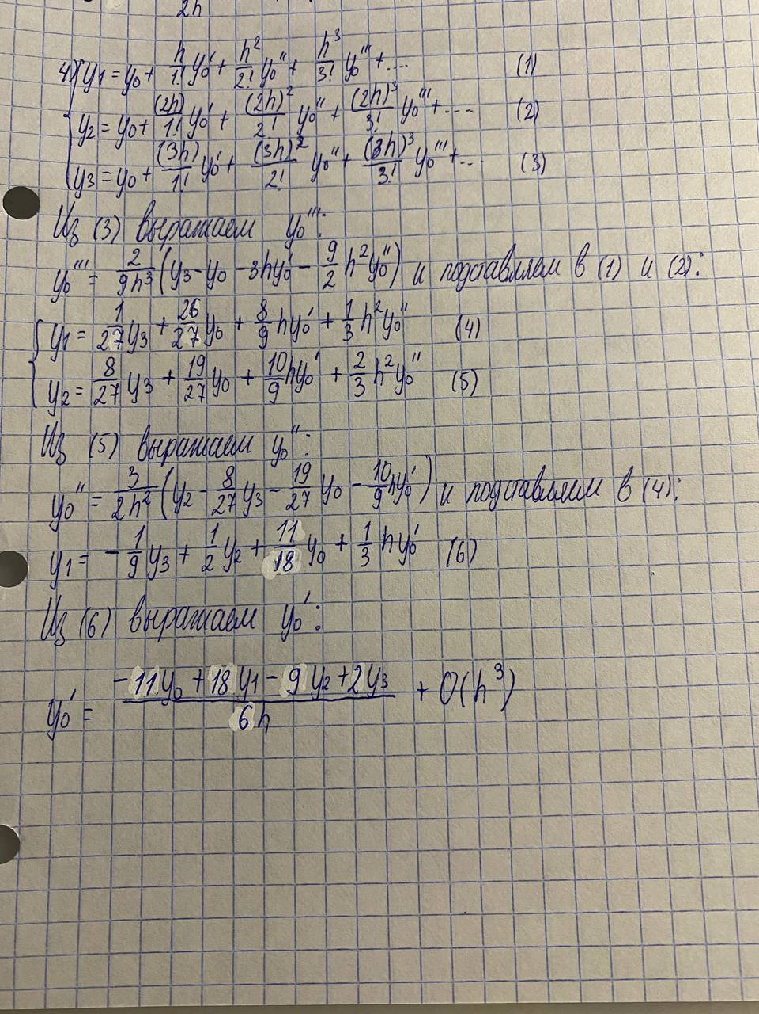

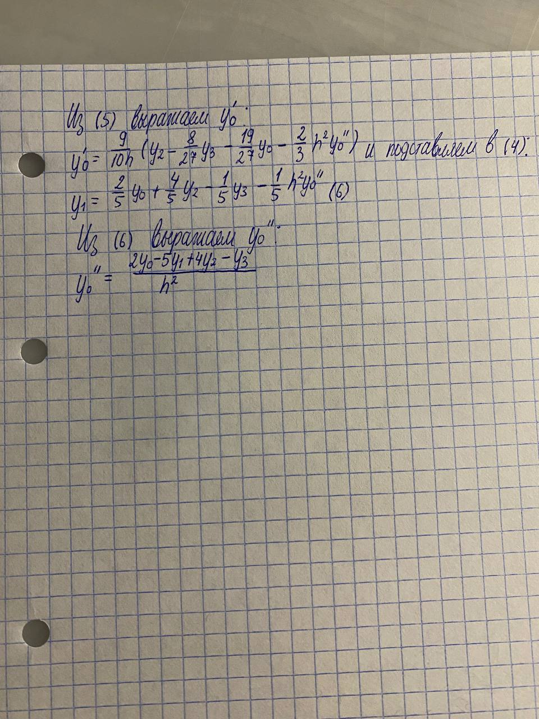

1. Используя 2-ую формулу Рунге, дать вывод выражения (9) из Лекции №7 для первой производной y'0 в левом крайнем узле

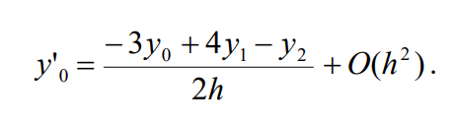

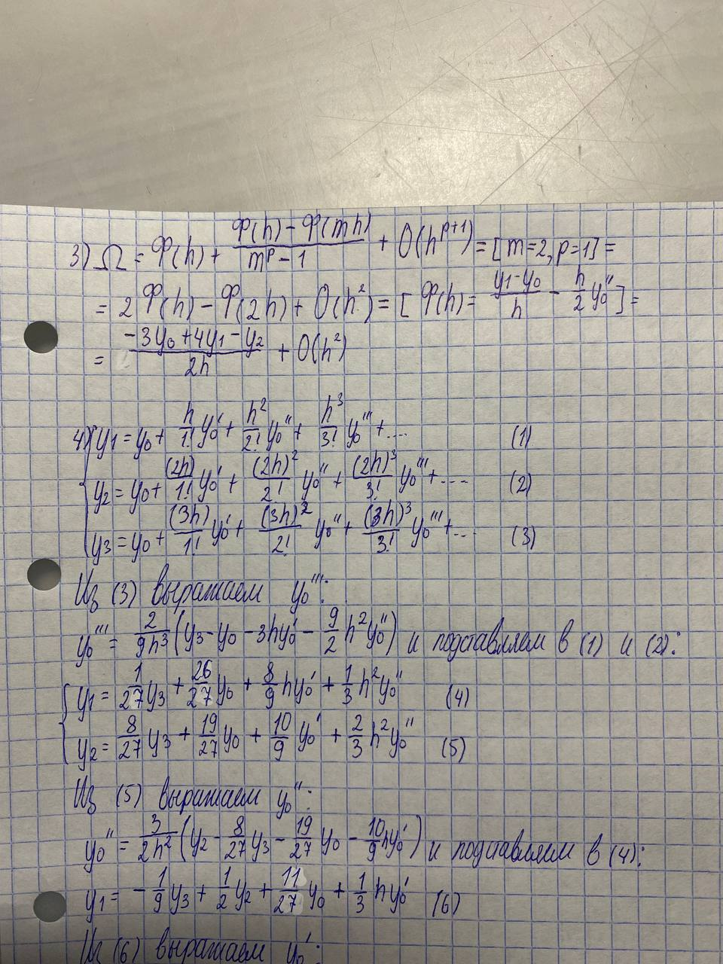

1. Любым способом из Лекций №7, 8 получить формулу порядка точности O(h**3) для первой разностной производной y'0 в крайнем левом узле x0.

